Для начала открываете файл my.bat, далее внутри этого файла прогрузятся все классы и можно приступать к работе

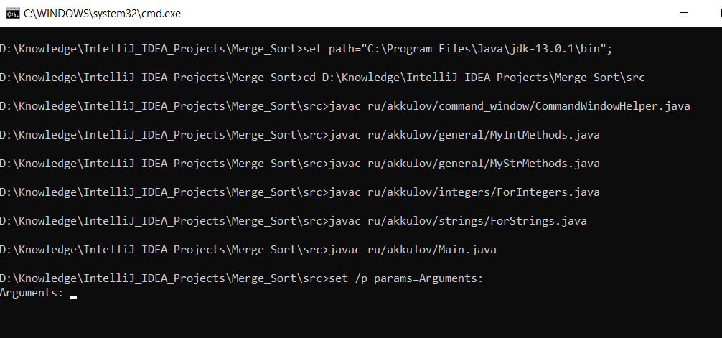

После этого можно вводить входные данные, как в примере из ТЗ: 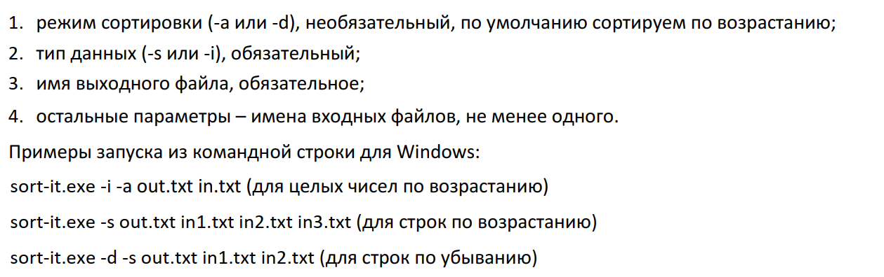

Для примера я покажу работу с одним числовым файлом. Введем наши аргументы:

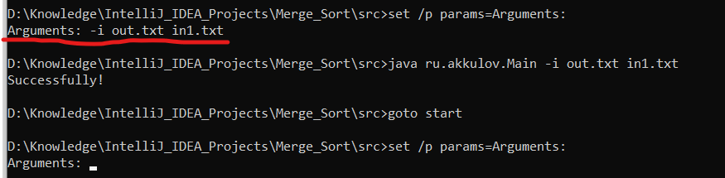

Программа скажет, что все выполнено успешно и по новому кругу будет просить новые аргументы командной строки.

Файл in1.txt: 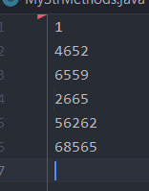

На выходе получаем отсротированный файл out.txt: 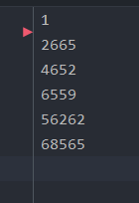

Точно такие же примеры можно провести и для остальных вариантов аргументов командной строки.

Сама работа была сделана таким образом, что я читаю файл в массив буфер, который будет хранить в себе какую-то часть информации из файла, далее, этот массив я сортирую и отправляю в новый файл. Так же и для остальных вариантов. Если два файла, то создается два массива буфера. В каждый из них заносится часть информации со своей папки. Далее каждый из них для начала сортируется, далее они сортируются между собой, на выходе получается результирующий общий массив для двух буферов, который отправляется в выходной файл. И все это происходит в цикле, пока мы не пробежимся до конца по всем файлам.